**4班邓露95号（第一周）**

**学号20184275**

（1） 自行收集数据， 绘制最近14天全国和你所在省份的新冠肺炎确诊病例数图，采用子图形式呈现，需要加上坐标轴标题等相应标注，并简单分析其变化规律。

程序：

%导入1月24 日至2月18日全国及四川省每日新增新冠肺炎确诊病例数

%date为日期，data1为人数，第一行为四川每日确诊病例数，第二行为全国确诊病例数

>> x=datenum(date(1,:));y1=data1(1,:);y2=data1(2,:);

>> subplot(2,1,1);

>> plot(x,y1);

>> title('1月24日至2月18日四川省新冠肺炎确诊病例数');xlabel('日期');ylabel('人数');

>> datetick('x',6);

结果：

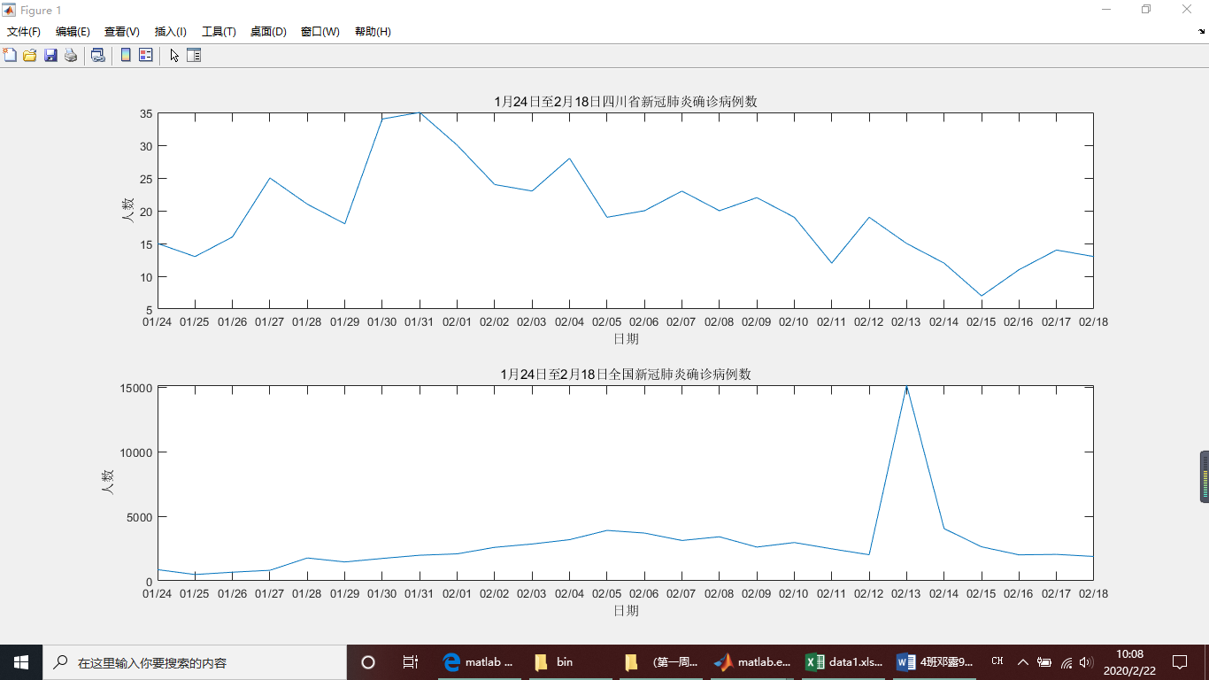

分析：由图分析，从1月24日至2月18日，四川省新增人数在1月31日前总体呈上升趋势，在1月31日达到巅峰，之后总体呈下降趋势；全国新增人数在1月13日前波动，在13日达到峰值，随后每日新增趋于稳定，缓慢减少。

附：

date：



data1:



（2） 绘制Rosenbrock函数

的三维曲面，并观察其最小值在何时取到。

程序：

>> x=-10:0.5:10;

>> y=x;

>> [X,Y]=meshgrid(x,y);

>> z=100.*((Y-X.^2).^2)+(1-X).^2;

>> surf(X,Y,z);

>> colormap(hsv);

>> colorbar

>> title('f(x,y)=100(y-x^2)^2+(1-x)^2');

结果：

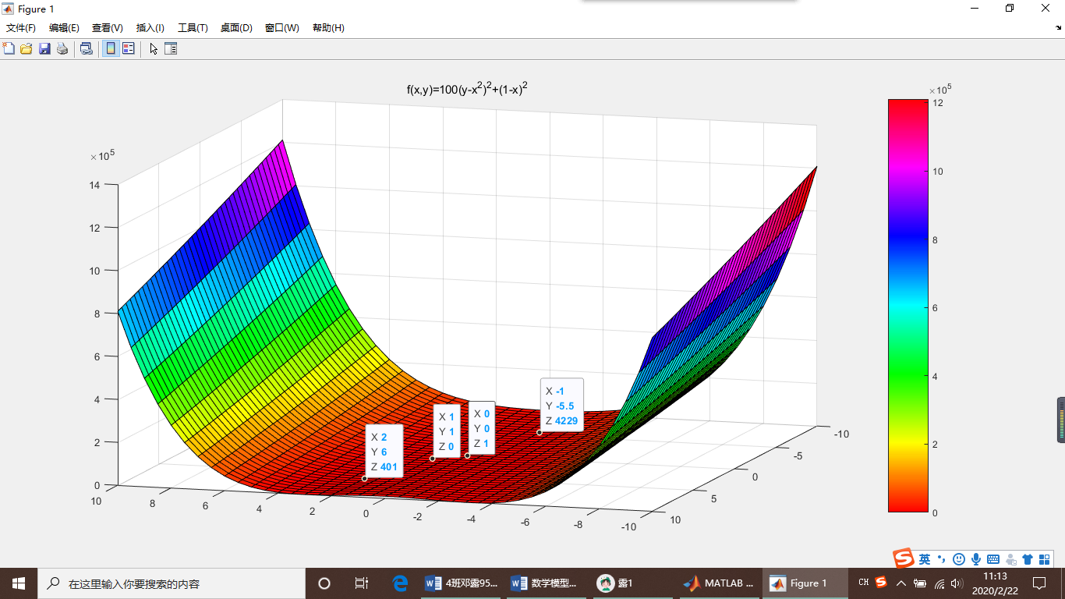

观察得知：最小值在x=1,y=1时出现，最小值为0

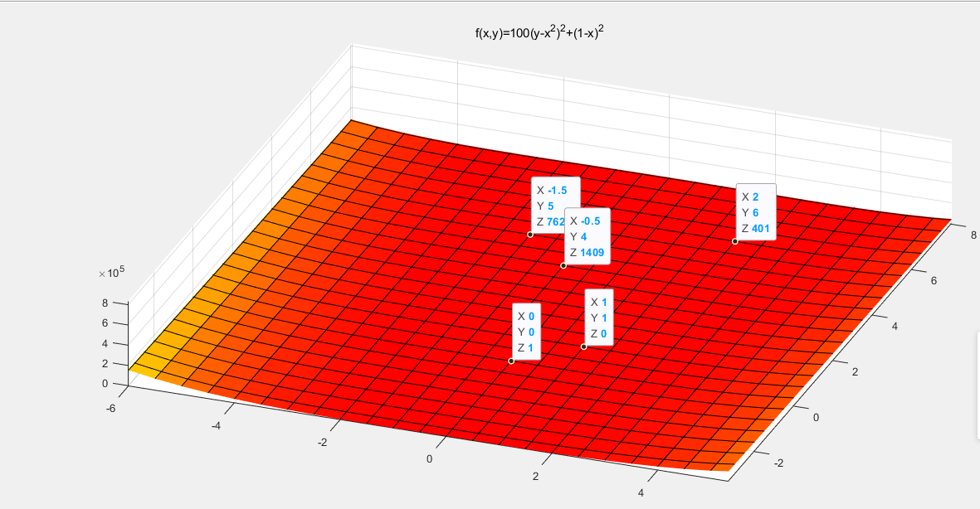

**4班王桂梅63（第一周）**

1.题目：（1） 自行收集数据， 绘制最近14天全国和你所在省份的新冠肺炎确诊病例数图，采用子图形式呈现，需要加上坐标轴标题等相应标注，并简单分析其变化规律。

2.程序：x=1:1:25;

y1=[7,18,36,48,72,109,162,240,286,333,391,476,548,600,661,698,740,771,804,844,872,900,913,925,933];

y2=[1355,2024,2840,4609,6070,7803,9782,11870,14460,17310,20494,24394,28090,31214,34622,37234,40198,42672,44689,59828,63868,66499,68510,70556,72440]；导入数据这块本想尝试用表格的，导入了数据还不大清楚如何赋值；将Excel表格里面选中数据生成矩阵利用矩阵赋值直接见结果二；

subplot(2,1,1);plot(x,y1);xlabel('时间从2020年1月24 到2月18');ylabel('省确诊人数');title('江西省疫情确诊25天分布');

subplot(2,1,2);plot(x,y2);xlabel('时间从2020年1月24 到2月18');ylabel('全国确诊人数');title('全国疫情确诊25天分布');

3.结果：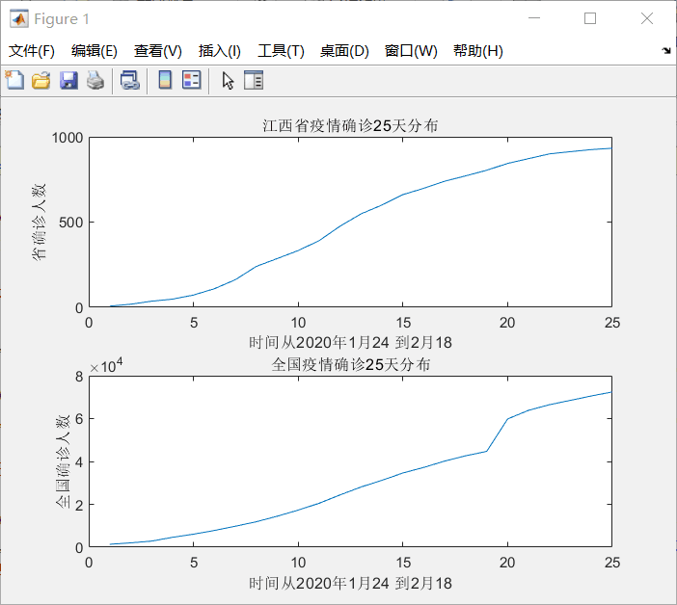

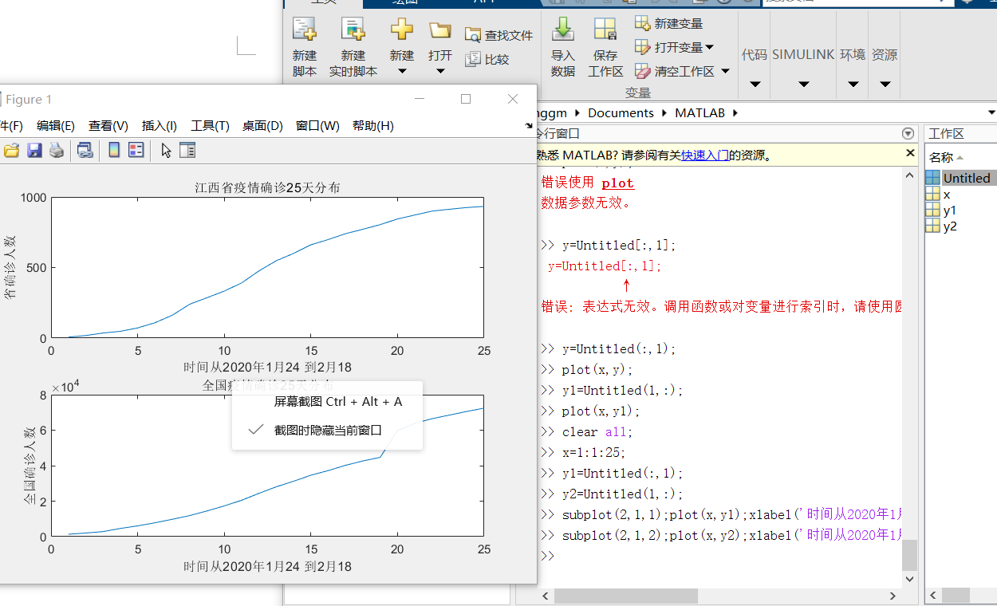

4.分析：基本上承“S”型分布增长率先增高增长到一定值后开始下降，相信中国人民一定能克服这次的磨难。

题目：（2） 绘制Rosenbrock函数

的三维曲面，并观察其最小值在何时取到。

2.程序：>> x=-2:0.1:2;y = -1:0.1:3;

>> [X,Y]=meshgrid(x,y);

>> Z = 100*(Y-X.^2).^2+(1-X).^2;

>>surf(X,Y,Z); %生成x-y坐标格点矩阵

>> colormap(cool)

3.结果：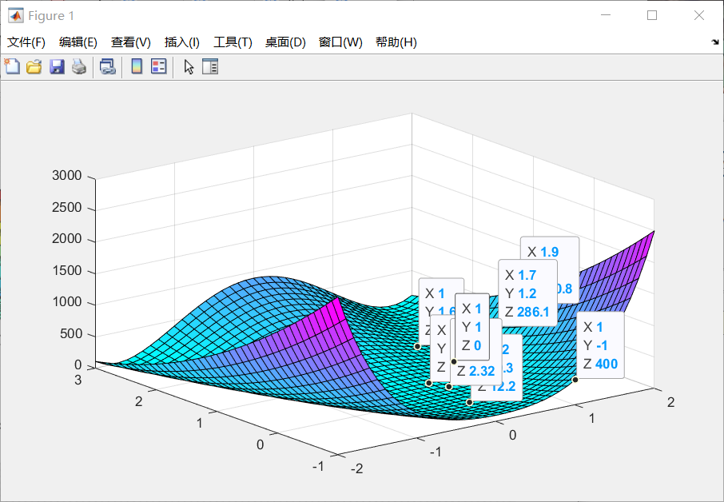

4.分析：经观察最小值在（1,1，0）处取得。

**数学模型第1周线下作业**

**姓名：杨紫怡**

**点名册序号：77**

**班号：4**

**学号：20184272**

**注意**：作业电子文档本周六以内发给助教QQ邮箱1076099088@qq.com，邮件主题和电子文档名称均为：班号+姓名+点名册序号（第1周）

**作业格式**：题目+程序+结果+分析

**作业：**

（1） 自行收集数据， 绘制最近14天全国和你所在省份的新冠肺炎确诊病例数图，采用子图形式呈现，需要加上坐标轴标题等相应标注，并简单分析其变化规律。

**解：1.程序**：

%将最近14天全国和你所在省份的新冠肺炎确诊病例数的数据保存在Excel文件中，在matlab中导入数据生成一个矩阵变量，并命名为shuju。

x=linspace(1,14,14);

subplot(2,1,1);

plot(x,shuju(1,:));

title('近14天全国新冠肺炎确诊病例数');

xlabel('时间：从2020年2月07日到2020年2月20日');

ylabel('确诊人数');

subplot(2,1,2);

plot(x,shuju(2,:));

title('近14天贵州省新冠肺炎确诊病例数');

xlabel('时间：从2020年2月07日到2020年2月20日');

ylabel('确诊人数');

**2.结果**：

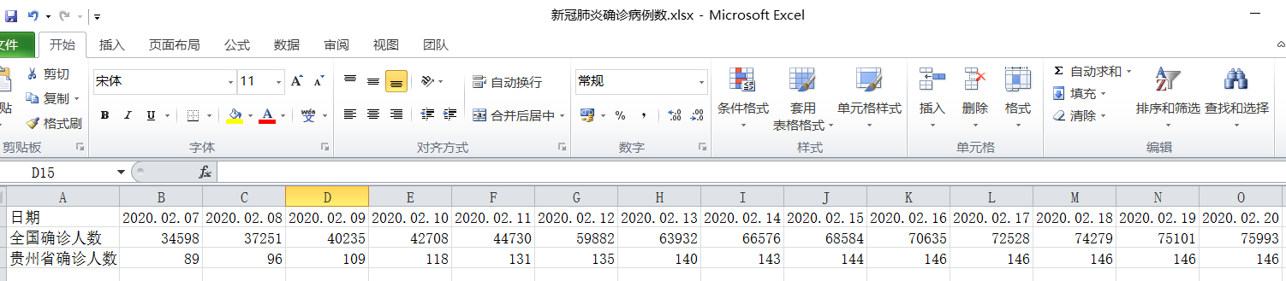

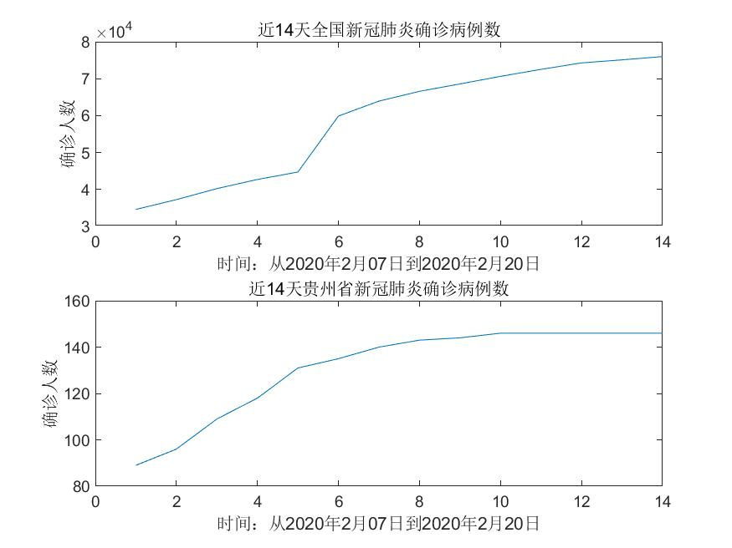

**3.分析**：从图中来看，全国确诊病例数和贵州省确诊病例数在14天内均呈上升趋势。前8天增长速度较快，后6天增长速度减缓。且贵州后四天无增加确诊病例。相信我们马上就能战胜这次的疫情！

（2） 绘制Rosenbrock函数

的三维曲面，并观察其最小值在何时取到。

**解：**

1. **程序：**

x=-10:10;y=x;

[X,Y]=meshgrid(x,y);

f=100.*(Y-X.^2).^2+(1-X).^2;

surf(X,Y,f);

colormap(hot);

colorbar;

title('f(x,y)=100(y-x^2)^2 +(1-x)^2');

2.**结果：**

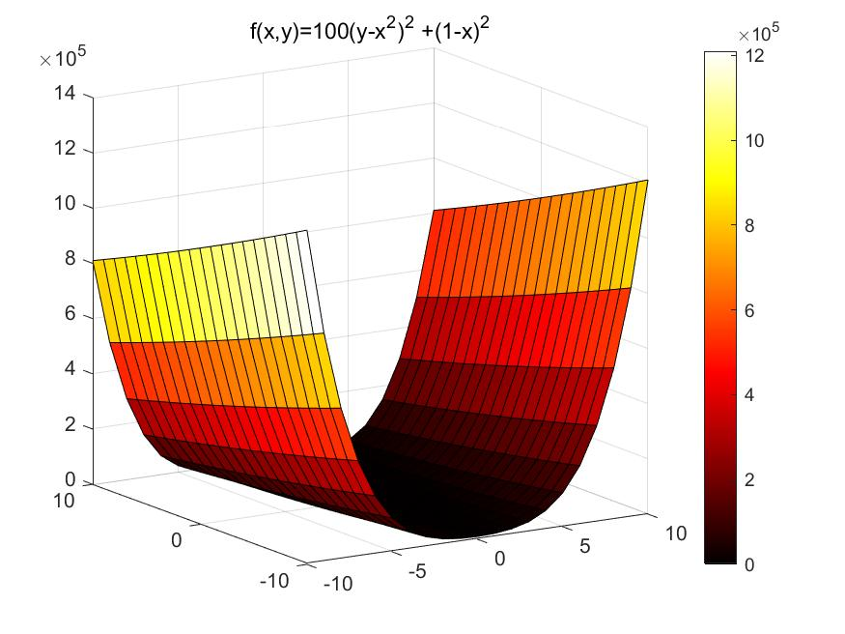

3.**分析：**

通过在图上点击坐标点发现当x=1，y=1时，该函数

取得最小值为0.

